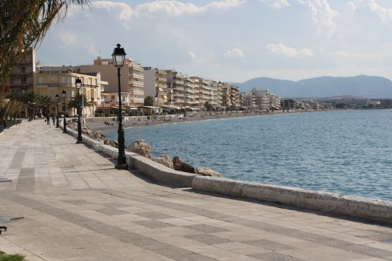
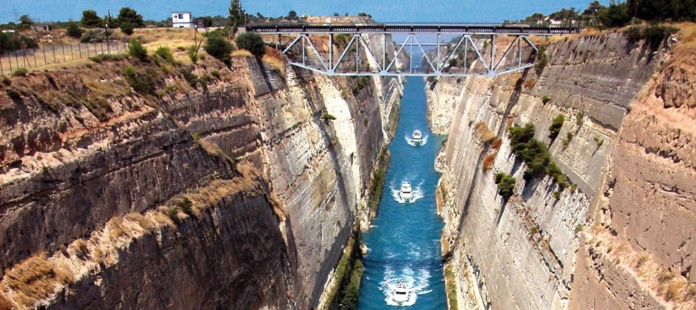
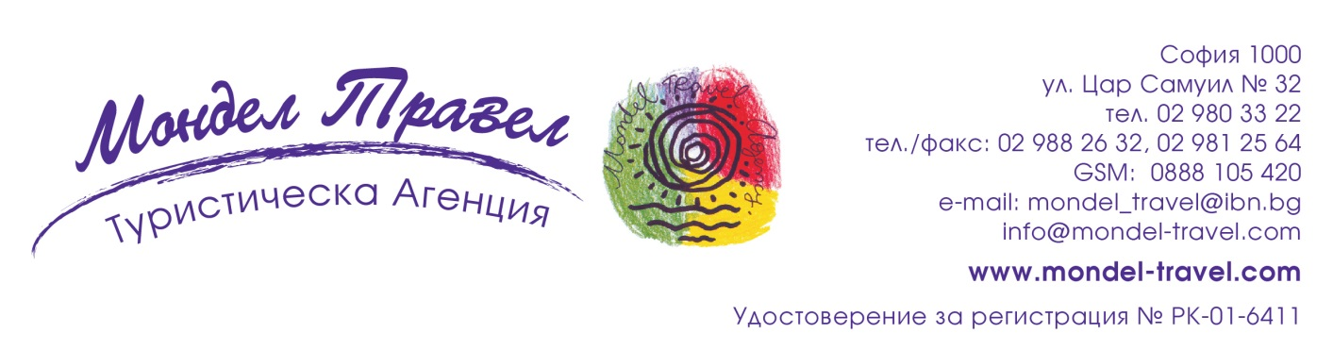
НОВА ГОДИНА в
ГЪРЦИЯ – СПА почивка в ЛУТРАКИ ПОЗАР с КАСТОРИЯ

НОВОГОДИШНА оферта на планина в КАЙМАКЧАЛАН - гръцките АЛПИ!
ПРОМОЦИОНАЛНА ЦЕНА за записвания след 20.11.2015 г. – 479 лева!

4 дни / 3 нощувки / 3 закуски / 2 обикновени вечери / Новогодишна вечеря

Дата: от 30 декември 2015 г. до 02 януари 2016 г.
Защо да изберете тази програма?
- Пет години традиция в перфектен СПА хотел с висока оценка от туристите във всички сезони!
- Отлично съчетание от планина, минерални извори и СПА хотел в почивните дни за Нова година!
- Богата екскурзионна програма - недалеч от България!
1 ден /30.12.2015 г./ София - СПА комплекс Лутраки Позар
Сутринта в 07:00 часа отпътуване от София от храм-паметник „Александър Невски“ по маршрут: Кулата - Солун Лутраки Позар (общо 400 км). В ранния след обяд пристигане в СПА курорта Лутраки, разположен в подножието на планината Каймакчалан, често наричана „гръцките Алпи“. Настаняване в хотела. Време за почивка и освежаване. Разходка до СПА центъра на курорта, намиращ се на 390 метра надморска височина и разположен на площ от 75 м². Водите от шест минерални извора с различна температура се събират заедно, за да образуват естествена река с невероятни естествени водопади. Едната половина от реката е със студена вода, а другата половина от водите на реката са с температура 37 градуса и цялото това чудо на природата тъне сред оазис от зеленина на окръжаващата го гора. Неслучайно местните жители наричат това благодатно място „градините на рая“, а лечебните води на реката - благословени. Възможност за къпане в басейните на открито - в коритото на самата река или в закритите басейни на специално изградения за целта - СПА център. Вечеря и нощувка.
2 ден /31.12.2015 г./ Лутраки Позар - Едеса - Лутраки Позар
Закуска. Свободен ден за СПА развлечения.
По желание и допълнително заплащане - полудневна екскурзия до град Едеса:
Наричан в миналото от цар Самуил „Воден“, Едеса се намира на разстояние от 30 км от курорта Лутраки и привлича хиляди туристи с прекрасните си водопади. Отпътуването е в 10:00 часа с престой в града за около три часа - време, в което ще имате възможност да се запознаете с впечатлителните водопади, да изпиете по чаша кафе или да обядвате с местни специалитети в ресторанта на самите водопади, или защо не малко шопинг в магазинчетата предлагащи разнообразие от сувенири и кожени изделия… Завръщане в СПА Лутраки около 14.00 часа. Време за СПА удоволствия и подготовка за празничната Новогодишна нощ в ресторанта на хотела. Нощувка.
ЧЕСТИТА НОВА 2016 година!
3 ден /01.01.2016 г./ Лутраки Позар - Кастория - Лутраки Позар
Закуска. Свободен ден за СПА развлечения.
По желание и срещу допълнително заплащане - екскурзия до Кастория: (общо 260 км)
Разходка близо до славната българска област Кутмичевица в някога българския град Костур - живописен град, удивително наподобяващ на Охрид. За приликата допринася подобното разположение на полуостров в Костурското езеро - езеро Орестиада, както и архитектурата на съхранените и до днес старинни къщи, застроени амфитеатрално по хълма, спускащ се към езерото, Приликата се дължи също и на големия брой запазени и действащи и до днес около 70 на брой стари църкви, много от които от времето на княз Борис, почитан от Българската църква като Свети цар Михаил Борис. Свободно време за разходка край езерото, или възможност да обядвате в крайбрежните таверни с панорама към езерото и пернатите му обитатели или време за пазаруване в специализираните магазини, привличащи с разнообразие от кожени палта и всякакви кожени изделия. В 17.30 ч. отпътуване от Кастория за Лутраки Позар. Вечеря и нощувка.
4 ден /02.01.2016 г./ Лутраки Позар - София
- Късна закуска. Освобождаване на хотела и отпътуване за България.

Пакетни Цени:
Вид стая | На турист в двойна стая | Трети възр. на доп. легло | В единична стая | Дете до 2.99 г. с 2-ма възр. в стая, без легло* | Дете 3-13.99 г. на доп. легло с 2-ма възр. в стая
30.12.2015 – 02.01.2016 | 495 лв.  479 лв. | 325 лв.  310 лв. | 698 лв.  685 лв. | 70 лв. | 198 лв.  185 лв.
*Забележка: Деца до 3 години не ползват легло и заплащат само 70 лв. – получават място в автобуса и стол в ресторанта за тържествената вечер.
За пътуващи със собствен транспорт – намаление от 30 лв. от пакетната цена!
Пакетната цена включва:
- транспорт с автобус;
- 3 нощувки със закуски на богата блок маса;
- 2 стандартни вечери по меню без напитки;
- ПРАЗНИЧНА НОВОГОДИШНА вечеря с жива гръцка музика и включени напитки: аперитив, 250 мл вино и безалкохолна напитка;
- СПА услуги в СПА центъра на хотел „Четири сезона“;
- медицинска застраховка на ЗК „Уника“ АД.
Пакетната цена не включва:
- входни такси за обекти посещавани по желание;
- целодневна екскурзия до живописната Кастория - 20 евро при минимум 20 туристи;
- полудневна екскурзия до водопадите в Едеса - 10 евро;
- входове за СПА центъра при минералните извори на курорт Лутраки;
- застраховка "Отмяна на пътуване" на стойност между 2,00% и 3,50% от стойността на пакета, която се сключва в деня на внасяне на авансово плащане и подписване на договор.

Информация за хотела и курорта лутраки:
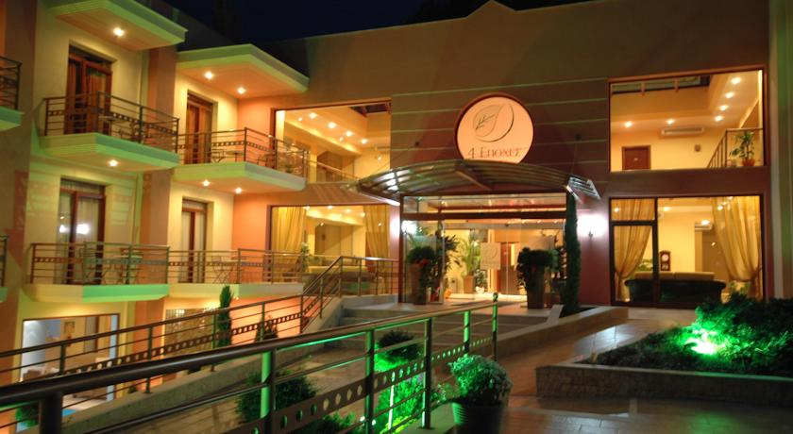
СПА хотел „Четири сезона“ 3*+
http://www.4-epoxes.gr/
Разположен в красивия Лутраки Аридаяс, този хотел е идеалното място за релаксация и възстановяване. Фоайето на хотела е декорирано по такъв начин, че да Ви накара да се чувствате комфортно, където и да изберете да седнете. Всички стаи имат достъп до интернет, който Ви дава възможност да управлявате времето си така, както искате. Гостите имат достъп до разнообразните СПА съоръженията на хотела, включително закрит отопляем басейн и турска баня. Всички стаи разполагат с камина и са луксозно обзаведени. Гостите могат да се възползват от удбоното разположение на хотела, само на 800 метра от естествени горещи извори Аридаяс.
Лутраки
Курортът Лутраки Позар е от местата, които посетилите отбелязват с отметка – трябва да се види! Курортът съществува от незапомнени времена, споменава се още в Древността от Херодот и от бащата на медицината – Хипократ. Според предания името му произхожда от две думи - по (на архаичен гръцки значи – вода) и зари (от славянската дума – жар) или „жарещи, топли води“. Преведено на съвременен гръцки името е ЛУТРАКИ.
Лутраки Позар е едно невероятно място, сякаш недокоснато от времето. Тук човек има чувството, че се е върнал няколко хилядолетия назад и си представя древните македонци, които най-непринудено се къпят във ваничките като в природно джакузи сред разкошна широколистна гора. Курортът е неповторим и изключителен с това, че едновременно един до друг се намират леденостудени и топли минерални извори, благодатно изливащи и събиращи водите си в една цяла река. Водата в реката от едната страна е ледена, но само на метър разстояние вече е топла минерална вода с температура 37 градуса, която пуска мехурчета като джакузи.
Около тези безбройни изворчета с топла вода гърците още от Древността са оформяли ванички, ползвайки кръгли бели речни камъчета и така всеки се топвал в собствената си ваничка.
Днес на мястото, освен естествения басейн, в коритото на реката е изграден и закрит СПА център, който предлага четири басейна, разделени за ползване от мъже и жени, външен басейн и масажен център.
СПА центърът, както и басейнът, естествено образуван в реката, са с работно време от 07.00 ч. до 22.00 ч. през топлите месеци и от 09.00 ч. до 20.00 ч. през зимата. Таксата за ползване на естествения басейн в реката е 2 евро, за ползване на открития басейн се заплаща 4 евро, а за закритите басейни таксата е 5 евро.
В градчето има множество потънали в цветя и зеленина самобитни семейни хотели. От заведенията се носи неповторима жива музика, която може да се чуе само в Гърция.
Информация за допълнителните екскурзии
Полудневната екскурзия до Едеса
С тази екскурзия ще се докоснете до град с три хиляди години история, столица в миналото на Македонското царство при цар Хераклидис Каранос. Град, известен в по-новата си история и под името Воден, дадено му от българския цар Самуил, заради изобилието от вода тук. В годините на индустриален подем пък го наричали и Манчестър на Изтока. Днес мястото е посещавано целогодишно от хиляди туристи, привлечени от водопадите с удивителна красота. Водите на единия от тях, наречен на царя Каранос, падат от 70 метра височина. В свободното време можете да се разходите в града или да обядвате в ресторанта край водопадите.

Екскурзия до Кастория
Кастория или още наричан от нас, българите – Костур е живописен град, удивително наподобяващ град Охрид. За приликата допринася разположението му на полуостров в Костурското езеро - езеро Орестиада, също и архитектурата на съхранените и до днес старинни къщи, застроени амфитеатрално по хълма, спускащ се към езерото, както и големият брой запазени и действащи и до днес около 70 на брой стари византийски църкви.
Кастория е един от най-големите, както в миналото, така и днес, производители на кожени изделия и палта. В тази връзка – красиви и елегантни магазини за палта и кожени аксесоари, както и многобройни заведения по брега на езерото са другото изкушение за посетителите му.
Езерото Орестиада - разположено в Северозападна Гърция, недалеч от границата с Албания, между планините Витси и Грамо, дало името на областта. Езерото е част от групата на Егейските езера и е разположено на 630 м надморска височина. Площта му е 28 км², а водосборният му басейн e 253 км². Дълбочината на езерото е приблизително 9 метра. Езерото е дълго 30 км и има обем от 100 000 000 м³ вода, оформено е преди около 10 милиона години и в него се вливат 9 малки реки и се срещат над 200 вида птици.

Начин на плащане: депозит - 50 % от пакетната цена, доплащане - до 20 дни преди отпътуване.
Необходими документи: лична карта или международен паспорт, за деца без лична карта - международен паспорт, за деца под 18 г., пътуващи само с един родител или без родители, задължително се изисква нотариално заверена декларация (оригинал + 1 фотокопие), няма визови, санитарни или други специфични изисквания за страната.
Минимален брой туристи за осъществяване на екскурзията: 30 туристи.
Срок за уведомление при недостигнат минимален брой туристи: 14 дни преди началната дата.

Агенцията си запазва правото на промени в последователността на изпълнение на програмата.

Туроператор “ТА Мондел Травел” е застрахована по смисъла на чл. 42 от Закона за туризма в застрахователна компания АЛИАНЦ БЪЛГАРИЯ със застрахователна полица № 13160153000000034 от 30.06.2015 г.
